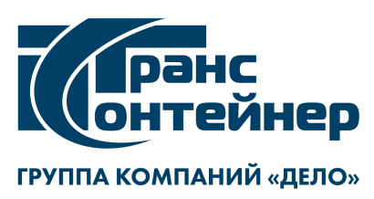

Уральский Филиал ПАО «ТрансКонтейнер»
620027, г. Екатеринбург, ул. Николая Никонова, д. 8
телефон: (343) 224-80-07 (доб.5008)
е-mail: ural@ trcont.ru, www.trcont.com

____20.07.2022___ №_____б/н___________

вх № от _____________________

Разъяснения
положений документации о закупке по открытому конкурсу в электронной форме № ОКэ-СВЕРД-22-0017 по предмету закупки «Выполнение строительно-монтажных работ по реконструкции контейнерных площадок контейнерного терминала Екатеринбург-Товарный Уральского филиала ПАО «ТрансКонтейнер» (1 этап) (далее – Открытый конкурс)

- Вопрос: «Добрый день! В документации приложены сметы только на 14509 млн. Просим Вас приложить недостающие сметы.».

Ответ: В ближайшее время будут внесены изменения в конкурсную документацию.

Председатель постоянной
рабочей группы Конкурсной комиссии
Уральского филиала ПАО «ТрансКонтейнер» Р.С. Тренгулов

